La Gerencia de la EPO Bajo Creciénte Estres por las Autoridades Legales Croatas, Políticas Alemanas, y los Medios Italianos

Publicado en Europe, Patentes at 6:41 am por el Dr. Roy Schestowitz

No luce promisorio para la gente a la cabeza, especialmente el jefe y su mano derecha

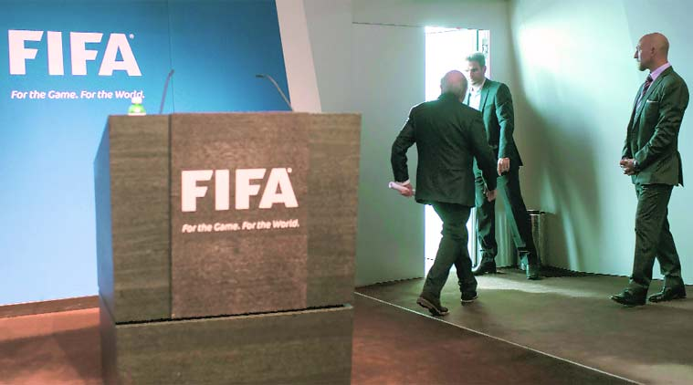

Sumario: Las cosas no son color rosa como la calma relativa sugiere, y esperamos en las próximas semanas mayores eventos otros que la protesta en todas las sedes de la EPO a través de Europa

Las cosas se están calentando en la EPO. No se trata sólo de la historia de la bicicleta (actualizado dos veces), sino también potenciales problemas con la policía. Las fuentes nos dicen que estamos a punto de descubrir mucho más de Zagreb, donde el vicepresidente de la EPO enfrenta a cargos criminales. Como una fuente de nosotros nos puso al día, "en este momento tengo sólo unos [bits de información] verbales, pero muy fuertes de diferentes fuentes." Se trata de los casos contra el vicepresidente de la EPO, que ha sido ocupado haciendo una montaña de un grano de arena en relación con una bicicleta, supuestamente con el fin de ayudar a justificar casi un millón de dólares gastados en la Guardia Pretoriana de Battistelli (el cuento de la bicicleta curiosamente coincidió con la reunión de presupuesto). Las actualizaciones y comentarios en nuestra cobertura original de esta revelan algunos detalles más. Hablando de la criminalidad, ver este artículo danés Jesper sobre Kongstad, Presidente del Consejo de Administración. El título dice "alto ejecutivo del estado estafando a millones en fraude nigeriano ': Porque somos engañados "y para dar la esencia de la misma, considerar esta traducción automatizada: "El empleado recibió un correo electrónico de una persona que decía ser el el director de la agencia, Jesper Kongstad, y en ella estaba allí que el director quería una transferencia bancaria de 6,7 millones de dólares a un banco chino para la compra de acciones de una empresa china - todo en la confianza, dijo en el mensaje".

“Se trata de los casos contra el vicepresidente de la EPO, que ha sido ocupado haciendo una montaña de un grano de arena en relación con una bicicleta, supuestamente con el fin de ayudar a justificar casi un millón de dólares gastados en la Guardia Pretoriana de Battistelli (el cuento de la bicicleta curiosamente coincidió con la reunión de presupuesto).”

Seguramente esto es mala publicidad no sólo para Kongstad pero también para la EPO. ¿Cómo puede esta gente haber sido embaucadas tán fácilemente? No muestra mucho acerca de su inteligencia, ¿No es cierto?

Tres fuentes nos informaron, ambas privadamente y públicamente, acerca del cubrimiento de la televisión Italiana de la EPO. No fué demasiado favorecedor y puede haber más en el camino (informes de seguimiento). "Ahora", nos dijo un lector, "podría ser que los autores podrían querer ver de cerca más específicamente acerca de la EPO, indagar acerca de sus actividades extrañas. Así que sigo publicando de ellos (quién sabe, tal vez eso también los puso en las pistas en el primer lugar) y que bien podría centrar parte de seguimiento de la EPO. Seguramente no hay falta de problemas.

“El programa esta actualmente todavía en el aire en streaming, precisamente la parte concerniénte a patentes, fue cortada del resto del show y también hay una completa traducción al Italiano in PDF.”

“Firmar un contrato de trabajo con la EPO es firmar un terrible, irrevocable contrato que puede dejar a uno deprimido, desempleado por años (por veto/decreto presidencial), robado (pagos legales, pensión, etc.) y en algunos casos muerto.”

Los datos de contacto se encuentran en el sitio en caso de que alguien desea enviar información para investigaciones de seguimiento.

Han sido casi tres meses que la televisión Bávara cubrió los abusos de la EPO, nos pidió remover copias del segmento relevante, y entonces el Parlamento Bávaro se envolvió en el asunto. Esto todavían no acaba y parece haber sido iniciado por el cubrimiénto de televisión, basado en el propicio momento. La SUEPO acaba de decir que una sesión Parlamentaria en Bavaria acerca de la materia tendra lugar la próxima semana. Para citar: "El 20 de abril a principios de este año, el Comité de Asuntos Europeos e Internacionales del Parlamento de Baviera discutieron una petición urgente de la Sra Gabi Schmidt, presidente del partido" Freie Wähler ", relativa a las condiciones de trabajo en la EPO. Un breve informe de la reunión se puede encontrar aquí. El debate continuará en una sesión de pleno del Parlamento de Baviera en la tarde del 1 de junio

Mientras tanto los abogados de patentes alemanes estan apresurándo la UPC, de la misma manera que la EPO (advocacía de la UPC de nuevo o “efecto unitario”?). Basado en este nuevo tweet, escape de cerebros en la EPO es verdaderamente un problema; hay trabajo, pero personas con las habilidades necesarias no quisieran trabajar por la EPO (aquellos que saben mejor).

La EPO pregunta: “¿Quién puede aplicar para ser examinador de patentes en la EPO?”

Bueno, ¿quién querría aplicar para ser un examinador de patentes en la EPO dado todo lo que se conoce hoy en día? Firmar un contrato de trabajo con la EPO es firmar un terrible, irrevocable contrato que puede dejar a uno deprimido, desempleado por años (por veto/decreto presidencial), robado (pagos legales, pensión, etc.) y en algunos casos muerto.

